Politécnico Internacional de Occidente PIO

Curso Introducción a los Lenguajes de Programación

Profesor Julio Cesar Castaño

Estudiante Laura Barona Saavedra

Grupo 6

Septiembre 2024

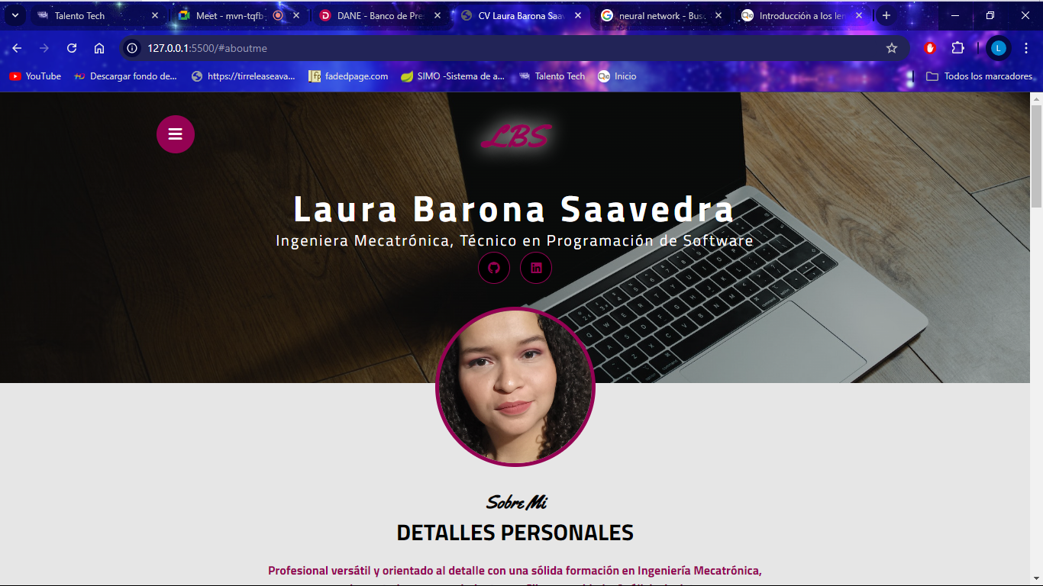

**Codigo HTML**

<!DOCTYPE html>

<html lang="es">

<head>

<meta charset="UTF-8">

<link rel="stylesheet" href="https://cdnjs.cloudflare.com/ajax/libs/font-awesome/6.6.0/css/all.min.css" integrity="sha512-Kc323vGBEqzTmouAECnVceyQqyqdsSiqLQISBL29aUW4U/M7pSPA/gEUZQqv1cwx4OnYxTxve5UMg5GT6L4JJg==" crossorigin="anonymous" referrerpolicy="no-referrer" />

<meta name="viewport" content="width=device-width, initial-scale=1.0">

<link rel="stylesheet" href="styles.css">

<title>CV Laura Barona Saavedra</title>

</head>

<body>

<section class="index" id="index">

<div class="content-section">

<header>

<div class="nav-bar" onclick="showhidemenu()">

<i class="fa-solid fa-bars"></i>

</div>

<nav class="nav" id="nav">

<a href="#index">Inicio</a>

<a href="#aboutme">Sobre mí</a>

<a href="#skills">Habilidades</a>

<a href="#resume">Resumen</a>

<a href="#contact">Contacto</a>

</nav>

<div class="logo">

<span class="color">LBS</span>

</div>

</header>

<div class="info">

<h1>Laura Barona Saavedra</h1>

<h2>Ingeniera Mecatrónica, Técnico en Programación de Software</h2>

<div class="networks">

<a href="#"><i class="fa-brands fa-github"></i></a>

<a href="#"><i class="fa-brands fa-linkedin"></i></a>

</div>

</div>

<div class="photo">

<img src="img/photo.png" alt="">

</div>

</div>

</section>

<section class="aboutme" id="aboutme">

<div class="content-section">

<h2 class="title-section">Sobre Mi</h2>

<h3>Detalles personales</h3>

<p class="especial">Profesional versátil y orientado al detalle con una sólida formación en Ingeniería Mecatrónica, complementada con conocimientos en Ciberseguridad y Análisis de datos.</p>

<div class="row">

<div class="col">

<i class="fa-solid fa-location-pin"></i>

<span class="title-detail">Ubicación</span>

<p>Colombia, Valle del Cauca</p>

</div>

<div class="col">

<i class="fa-solid fa-user"></i>

<span class="title-detail">Perfil</span>

<p>Habilidad en la integración de sistemas mecánicos, electrónicos y de software para desarrollar soluciones innovadoras. Competente en el análisis de conjuntos de datos complejos para impulsar la toma de decisiones informadas y mejorar la eficiencia operativa. Experiencia en la implementación de medidas de ciberseguridad para proteger sistemas y datos. Actualmente cursando un técnico en programación de software para ampliar aún más mis habilidades. Capaz de resolver problemas y colaborar con equipos multidisciplinarios para alcanzar los objetivos de los proyectos.</p>

</div>

<div class="col">

<i class="fa-solid fa-flag"></i>

<span class="title-detail">Intereses</span>

<p>Desarrollo Web, Inteligencia Artificial</p>

</div>

</div>

</div>

</section>

<section class="skills" id="skills">

<div class="content-section">

<h2 class="title-section">

Mis habilidades

</h2>

<h3>Me especializo en</h3>

<div class="row">

<div class="col">

<span>HTML/CSS</span>

<div class="cont-bar">

<div class="bar" id="html">

<!-- barras con javascript -->

</div>

<span>98%</span>

</div>

</div>

<div class="col">

<span>JAVASCRIPT</span>

<div class="cont-bar">

<div class="bar" id="javascript">

<!-- barras con javascript -->

</div>

<span>70%</span>

</div>

</div>

</div>

<div class="row">

<div class="col">

<span>REACT</span>

<div class="cont-bar">

<div class="bar" id="react">

<!-- barras con javascript -->

</div>

<span>80%</span>

</div>

</div>

<div class="col">

<span>TAILWINDCSS</span>

<div class="cont-bar">

<div class="bar" id="tailwindcss">

<!-- barras con javascript -->

</div>

<span>60%</span>

</div>

</div>

</div>

</div>

</section>

<section class="resume" id="resume">

<div class="content-section">

<h2 class="title-section">Resumen</h2>

<h3>Mi preparación</h3>

<div class="info">

<div class="col">

<span class="title">Educación</span>

<table>

<tr>

<td class="data">

<h3>2024 - Actualmente</h3>

</td>

<td rowspan="2" class="description">

Lorem ipsum dolor sit amet consectetur adipisicing elit. Vero at soluta quos explicabo dolor recusandae, dolorum.

</td>

</tr>

<tr>

<td>

<h4>Técnico en Programación de Software</h4>

<p>Politécnico Internacional de occidente - PIO</p>

</td>

</tr>

</table>

<table>

<tr>

<td class="data">

<h3>2024</h3>

</td>

<td rowspan="2" class="description">

Lorem ipsum dolor sit amet consectetur adipisicing elit. Vero at soluta quos explicabo dolor recusandae, dolorum.

</td>

</tr>

<tr>

<td>

<h4>Análisis de Datos</h4>

<p>Google Careers Certificate - Coursera</p>

</td>

</tr>

</table>

<table>

<tr>

<td class="data">

<h3>2024</h3>

</td>

<td rowspan="2" class="description">

Lorem ipsum dolor sit amet consectetur adipisicing elit. Vero at soluta quos explicabo dolor recusandae, dolorum.

</td>

</tr>

<tr>

<td>

<h4>Ciberseguridad</h4>

<p>Google Careers Certificate - Coursera</p>

</td>

</tr>

</table>

<table>

<tr>

<td class="data">

<h3>2017 - 2023</h3>

</td>

<td rowspan="2" class="description">

Lorem ipsum dolor sit amet consectetur adipisicing elit. Vero at soluta quos explicabo dolor recusandae, dolorum.

</td>

</tr>

<tr>

<td>

<h4>Ingeniera Mecatrónica</h4>

<p>Universidad Autónoma de Occidente</p>

</td>

</tr>

</table>

</div>

</div>

</div>

</section>

<section class="contact" id="contact">

<div class="content-section">

<h2 class="title-section">Contacto</h2>

<h3>¡Ponte en contacto ahora mismo!</h3>

<div class="row">

<div class="col">

<h2>

<i class="fa-solid fa-phone"></i> Teléfono

</h2>

<span class="info-contact">3172141441</span>

</div>

<div class="col">

<h2>

<i class="fa-solid fa-envelope"></i> Correo

</h2>

<span class="info-contacto">laura.barona@uao.edu.co</span>

</div>

<div class="col">

<h2>

<i class="fa-solid fa-globe"></i> Página Web

</h2>

<span class="info-contact">martinshepard.com</span>

</div>

</div>

</div>

</section>

<script src="app.js"></script>

</body>

</html>

**Código CSS**

/* fonts */

@import url('https://fonts.googleapis.com/css2?family=Titillium+Web:ital,wght@0,200;0,300;0,400;0,600;0,700;0,900;1,200;1,300;1,400;1,600;1,700&family=Yellowtail&display=swap');

*{

    font-family: "Titillium Web";

    margin: 0;

    padding: 0;

}

html{

    scroll-behavior: smooth;

}

.index{

    background: linear-gradient(rgba(0,0,0,.3), rgba(0,0,0,.3)), url(img/fondo.jpg);

    background-size: cover;

    background-position: center center;

    color: #fff;

}

.index .content-section{

    max-width: 1000px;

    margin: auto;

    text-align: center;

    padding: 0 10px;

}

.index .content-section header{

    padding: 30px;

}

.index .content-section header nav{

    position: fixed;

    margin-left: 60px;

    background-color: #940253;

    padding: 15px;

    border-radius: 10px;

    text-align: left;

    z-index: 99;

    display: none;

}

.index .content-section header nav a{

    display: block;

    color: #fff;

    text-decoration: none;

    margin-bottom: 10px;

    font-weight: bold;

}

.index .content-section header .logo{

    font-weight: bold;

    font-size: 2.5rem;

    font-family: "Yellowtail";

    text-shadow: 0 0 25px #fff;

}

.index .content-section header .logo .color{

    color: #940253;

    font-family: "Yellowtail";

}

.index .content-section header .nav-bar{

    position: fixed;

    background-color: #940253;

    font-size: 20px;

    width: 50px;

    height: 50px;

    border-radius: 50%;

    line-height: 50px;

    cursor: pointer;

    transition: .3s;

}

.index .content-section header .nav-bar:hover{

    box-shadow: 0 0 35px #fff;

}

.index .content-section .info{

    padding-bottom: 130px;

}

.index .content-section .info h1{

    font-size: 3rem;

    letter-spacing: 5px;

}

.index .content-section .info h2{

    font-weight: normal;

    font-size: 20px;

    margin-top: -10px;

    letter-spacing: 2px;

}

.index .content-section .info .networks a{

    display: inline-block;

    text-decoration: none;

    background-color: #000;

    color: #940253;

    border: 1px solid #940253;

    border-radius: 50%;

    width: 40px;

    height: 40px;

    line-height: 40px;

    margin: 0 5px;

    transition: .3s;

}

.index .content-section .info .networks a:hover{

    box-shadow: 0 0 20px #fff;

}

.index .content-section .photo{

    position: relative;

}

.index .content-section .photo img{

    max-width: 200px;

    border-radius: 50%;

    border: 5px solid #940253;

    position: absolute;

    left: 50%;

    top: -100px;

    transform: translate(-50%);

}

.aboutme{

    background-color: #e6e6e6;

    padding: 140px 0 100px 0;

    text-align: center;

}

.aboutme .content-section{

    max-width: 1000px;

    margin: auto;

    padding: 0 10px;

}

.aboutme .content-section h3{

    text-transform: uppercase;

    font-size: 30px;

}

.title-section{

    font-family: "Yellowtail";

    font-size: 1.5rem;

}

.aboutme .content-section .especial{

    color: #940253;

    font-weight: bold;

    margin-top: 15px;

}

.aboutme .content-section p{

    max-width: 700px;

    margin: auto;

    color: #666;

}

.aboutme .content-section .row{

    display: flex;

    margin-top: 30px;

    justify-content: space-between;

}

.aboutme .content-section .row .col{

    width: 30%;

}

.aboutme .content-section .row .col i{

    color: #940253;

    display: inline-block;

    width: 40px;

    height: 40px;

    border: 2px solid #940253;

    line-height: 40px;

    border-radius: 50%;

    box-shadow: 0 0 10px #940253;

}

.aboutme .content-section .row .col span{

    display: block;

    font-weight: bold;

    margin: 8px 0;

}

.skills{

    padding: 80px 0 100px 0;

    text-align: center;

    background: linear-gradient(rgba(0,0,0,.3), rgba(0,0,0,.3)), url(img/habilidades.jpg);

    background-size: cover;

    background-attachment: fixed;

    background-position: center center;

    color: #fff;

}

.skills .content-section{

    max-width: 1000px;

    margin: auto;

    padding: 0 10px;

}

.skills .content-section h3{

    text-transform: uppercase;

    font-size: 30px;

}

.skills .content-section .row{

    display: flex;

    justify-content: space-between;

    margin-top: 30px;

}

.skills .content-section .row .col{

    width: 47%;

    text-align: left;

}

.skills .content-section .row .col .cont-bar{

    display: flex;

    align-items: center;

}

.skills .content-section .bar{

    display: flex;

    border: 1px solid #940253;

    padding: 2px;

    border-radius: 3px;

    margin-right: 10px;

}

.skills .content-section .bar .e{

    background-color: #363636;

    width: 20px;

    height: 30px;

    margin-right: 2px;

}

.resume{

    background-color: #e6e6e6;

    padding: 140px 0 100px 0;

    text-align: center;

}

.resume .content-section{

    max-width: 1000px;

    margin: auto;

    padding: 0 10px;

}

.resume .content-section h3{

    text-transform: uppercase;

    font-size: 30px;

}

.resume .content-section .info{

    display: flex;

    justify-content: space-between;

    text-align: center;

    margin-top: 30px;

}

.resume .content-section .info .col .title{

    display: inline-block;

    color: #940253;

    font-weight: bold;

    border: 2px solid #940253;

    padding: 10px;

    box-shadow: 0 0 10px #940253

}

.resume .content-section .info .col table{

    margin-top: 30px;

    border-collapse: collapse;

}

.resume .content-section .info .col table .data{

    width: 40%;

    border-bottom: 1px solid #bab9b9;

}

.resume .content-section .info .col table h4{

    margin-top: 10px;

}

.resume .content-section .info .col table h3{

    font-size: 20px;

    margin-bottom: 5px;

}

.resume .content-section .info .col table p{

    font-size: 14px;

}

.resume .content-section .info .col table .description{

    border-left: 1px solid #bab9b9;

    padding-left: 20px;

}

.contact{

    background-color: #202020;

    padding: 140px 0 100px 0 ;

    color: #e6e6e6;

    text-align: center;

}

.contact .content-section{

    max-width: 1000px;

    margin: auto;

    padding: 0 10px;

}

.contact .content-section h3{

    text-transform: uppercase;

}

.contact .content-section .row{

    display: flex;

    justify-content: space-around;

}

.contact .content-section .row .col{

    margin-top: 50px;

}

.contact .content-section .row .col h2{

    color: #940253;

}

**Código JS**

var menu_showed = false;

let menu = document.getElementById("nav");

function showhidemenu(){

    if(menu_showed == false){

        menu.style.display = "block";

        menu_showed = true;

    }

    else{

        menu.style.display = "none";

        menu_showed = false;

    }

}

let links = document.querySelectorAll("nav a");

for(var x = 0; x < links.length; x++){

    links[x].onclick = function(){

        menu.style.display = "none";

        menu_showed = false;

    }

}

function madeBar(id_bar){

    for(i=0; i <= 16; i++){

        let div = document.createElement("div");

        div.className = "e";

        id_bar.appendChild(div);

    }

}

let html = document.getElementById("html");

madeBar(html);

let javascript = document.getElementById("javascript");

madeBar(javascript);

let react = document.getElementById("react");

madeBar(react);

let tailwindcss = document.getElementById("tailwindcss");

madeBar(tailwindcss);

let contadores = [-1,-1,-1,-1,-1,-1];

let entro = false;

function efectoHabilidades(){

    var habilidades = document.getElementById("habilidades");

    var distancia_skills = window.innerHeight - habilidades.getBoundingClientRect().top;

    if(distancia_skills>=300 && entro==false){

        entro = true;

        const intervalHtml = setInterval(function(){

            pintarBarra(html, 11, 1, intervalHtml);

        },100);

    }

}

function pintarBarra(id_barra, cantidad, indice, interval){

    contadores[indice]++;

    x = contadores[indice];

    if(x < cantidad){

        let elementos = id_barra.getElementsByClassName("e");

        elementos[x].style.backgroundColor = "#940253";

    }else{

        clearInterval(interval)

    }

}

window.onscroll = function(){

    efectoHabilidades();

}